**Raumbegrünung und Licht - Was zu beachten ist**

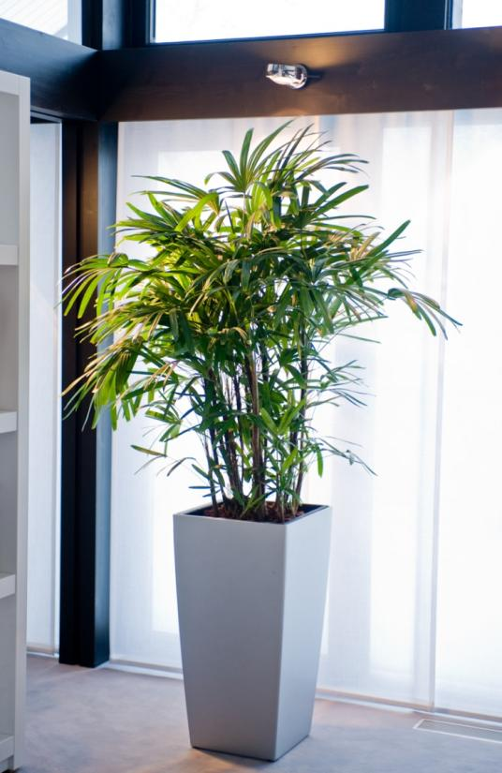(GMH/FvRH) Ob schallabsorbierende Vertikalbegrüngen oder hochwertig gestaltete Pflanzenkübel: Immer mehr Unternehmer:innen und deren Mitarbeiter:innen schätzen die zahlreichen Wohlfahrts-wirkungen in begrünten Büros und am eigenen begrünten Arbeitsplatz. Davon inspiriert, sollen auch im privaten Wohnraum Pflanzungen gesunde Raumluft bewirken und das allgemeine Wohlbefinden stärken. Doch so naheliegend dieser Wunsch ist, umso unterschiedlicher sind die jeweiligen Standortbedingungen, vor allem beim Standortfaktor ‚Licht‘.

Bildnachweis: GMH/FvRH

**Bildunterschrift:** Pflanzen benötigen individuelle Belichtungsstärken - Fachbetriebe kennen die jeweiligen Lux-Werte

Bilddaten in höherer Auflösung unter:

<https://www.gruenes-medienhaus.de/download/2025/01/GMH-2025-04-01.jpg>

**Pflanzenlicht in Büros – Ein professionelles Lichtkonzept ist das A und O**

Das beste Licht für Pflanzen ist das Licht der Sonne, fachlich als ‚Tageslicht‘ bezeichnet. Eher selten bis nie ist in Büros genügend davon vorhanden. Grund dafür können z. B. zu wenig Fenster sein. Auch bauliche Elemente oder begrünte Trennwände können Verschattungseffekte bewirken. Wie viel Tageslicht gelangt in den Raum? Wie viel Licht kommt davon bei den Pflanzen an? Reicht die Lichtmenge aus, um die für Pflanzen lebenswichtige Fotosynthese zu ermöglichen? Diese und weitere Fragen müssen zunächst in einer professionellen Standortanalyse beantwortet werden. Im Ergebnis ist fast immer eine Unterstützung mit künstlichem Licht erforderlich, um die Pflanzen an den planerisch vorgesehenen Standorten im Büroraum mit genügend photosynthetisch wirksamem Licht zu versorgen. Und wie sieht das zu Hause aus, etwa im Wohnzimmer?

**Pflanzenlicht zu Hause – Pflanzenlicht ist kein Wohlfühllicht**

Im Prinzip nicht anders. So wie auch im Büro müssen Lampen und deren Leuchtmittel den für die Fotosynthese relevanten Farbbereich im Lichtspektrum abdecken. LED-Lampen mit kalt-weißem Licht (Faustformel: 5.000-7.000 Kelvin) sind hier z. B. eine gute Wahl. Doch Vorsicht: Für ein entspannendes Ambiente im Wohnzimmer wird gerne extrem warm-weißes Licht (etwa 2.500 bis 3.300 Kelvin) empfohlen. Das fördert zwar die Entspannung, knipst den Pflanzen aber das Lebenslicht aus. Hier ist kalt-weißes Zusatzlicht, z. B. als LED-Spots zwingend erforderlich. Im Büro am Arbeitsplatz gibt es diesen Konflikt nicht. Eine Belichtung mit einer bewusst hohen Farbtemperatur von über 5.300 Kelvin (Tageslicht-Weiß) wirkt sogar stimulierend, konzentrations- und leistungsfördernd auf den Menschen. Das freut nicht nur das Unternehmen, sondern auch die Pflanzen.

**Fazit**

Eine professionelle Raumbegrünung gelingt u. a. nur mit einer professionellen Lichtplanung. Innenraumbegrüner helfen gerne mit einem Begrünungskonzept und führen eine Beratung mit einer Lichtmessung durch, um ein optimales Wachstum zu gewährleisten.

Weitere Informationen finden Sie unter <https://zvg-fvrh.de/>.